**BỘ TÀI NGUYÊN VÀ MÔI TRƯỜNG**

**TRƯỜNG ĐH TÀI NGUYÊN VÀ MÔI TRƯỜNG TP. HCM**

**KHOA HỆ THỐNG THÔNG TIN VÀ VIỄN THÁM**



**BÁO CÁO ĐỒ ÁN MÔN LẬP TRÌNH HĐT**

**ĐỀ TÀI: PHẦN MỀM QUẢN LÍ KHO SÁCH**

Thành viên của nhóm:

1. Dương Vĩnh Toàn ( 1050080206 )

2. Nguyễn Trần Ngọc Nam ( 1050080188 )

3. Bùi Đức Trọng ( 1050080208 )

***TP. Hồ Chí Minh, tháng 4 năm 2023***

**MỤC LỤC**

**I. Phát biểu bài toán**............................................................................................................

**II. Xác định các lớp của bài toán** ......................................................................................

1. **Class Sach**.............................................................................................................
2. **Class Truyen kế thừa từ class Sach**..............................…………………………………
3. **Class Sachgiaokhoa kế thừa từ class Sach**……………………………………………………….
4. **Class Theloaikhac kế thừa từ class Sach**…………………………………………………………….
5. **Class Xulykhosach kế thừa từ class Sach**…………………………………………………………….

**III. Mô tả thuật toán thao tác**............................................................................................

**1. Thêm thông tin sách**......................................................................................................

**2. In thong tin sách**…………….......................................................................................

**3. Kiểm tra số lượng sách**………………...........................................................................

**4. Tìm sách theo tên**..................................... ……………......................................................

**5. Tìm sách theo code**………………................................................................................

**6. Xắp xếp sách theo giá giảm**……………………………………………………………………………………….

**7. Xắp xếp sách theo giá tăng** ………………………………..........................................................

**8.** **Xóa một sách theo mã code** ……………………………………....................................................

**IV. Cài đặt bàitoán**............................................................................................................

1. **Class Sach**............................................................................................................
2. **Class Truyen**..............................………………………………………………………………………
3. **Class Sachgiaokhoa** ……………………………………………………………………………………….
4. **Class Theloaikhac** …………………………………………………………………………………………….
5. **Class Quanlykhosach**……………………………………………………………………………………………..
6. **Class main………………………………………………………………………………………………………..**

**V. Kiểm thử lập bộ test**.....................................................................................................

**I. Phát biểu bài toán**

Bài toán quản lý kho sách là một hệ thống tổ chức và quản lý các hoạt động liên quan đến việc kiểm tra thông tin, số lượng, tên, mã code sách và toàn bộ các thể loại sách trong kho. Nó đóng vai trò quan trọng trong việc đảm bảo sự hiệu quả và tính chính xác của các hoạt động kinh doanh liên quan đến sách.Các đối tượng quản lý bao gồm:

**Sách:** mỗi cuốn sách gồm có tên sách, thể loại, code, tác giả, nhà xuất bản, năm phát hành, giá tiền.

**Truyện:** kế thừa từ lớp sách và có các có thuộc tính tên sách, thể loại, code, tác giả, nhà xuất bản, năm phát hành, giá tiền.

**Sách giáo khoa:** kế thừa từ lớp sách và có các thuộc tính tên sách, thể loại, mã, tác giả, nhà xuất bản, năm phát hành, giá tiền.

**Thể loại khác:** kế thừa từ lớp sáchvà có các thuộc tính tên sách, thể loại, mã, tác giả, nhà xuất bản, năm phát hành, giá tiền.

**Xử lý kho sách:** kế thừa từ lớp sách và có các thuộc tính tên sách, thể loại, mã, tác giả, nhà xuất bản, năm phát hành, giá tiền.

**II. Xác định các lớp của bài toán**

**1. Class sách**

∙ Thuộc tính: String name, code, theloai,tacgia,nhaxuatban,chude, int namphathanh,giatien

∙ phương thức:

+ Constructor: Hàm tạo có đối số và hàm tạo không đối số

+ Getter, Setter: Phương thức get, set cho các thuộc tính kiểu private

+ toString: in ra thuộc tính

**2**. **Class Truyen**

∙ Thuộc tính: String name, code, theloai,tacgia,nhaxuatban,chude, int namphathanh,giatien

∙ phương thức:

+ Constructor: Hàm tạo có đối số và hàm tạo không đối số

+ Getter, Setter: Phương thức get, set cho các thuộc tính kiểu private

+ toString: in ra thuộc tính

**3**. **Class sachgiaokhoa**

∙ Thuộc tính: String name, code, theloai,tacgia,nhaxuatban,chude, int namphathanh,giatien

∙ phương thức:

+ Constructor: Hàm tạo có đối số và hàm tạo không đối số

+ Getter, Setter: Phương thức get, set cho các thuộc tính kiểu private

+ toString: in ra thuộc tính

**4**. **Class theloaikhac**

∙ Thuộc tính: Array list

∙ phương thức:

+ Constructor: Hàm tạo có đối số và hàm tạo không đối số

+ Getter, Setter: Phương thức get, set cho các thuộc tính kiểu private

+ toString: in ra thuộc tính

**5**. **Class xulykhosach**

∙ Thuộc tính: String name, code, theloai,tacgia,nhaxuatban,chude, int namphathanh,giatien

∙ phương thức:

QuanLyKho(Arraylist<sach>msa) : khởi tạo đối tượng QuanLyKho với một danh sách các đối tượng sach

QuanLyKho(): khởi tạo đối tượng QuanLyKho với một danh sách trống

+ them_sach(sach mt) thêm một đối tượng sách vào danh sách

+inThongTin() :in thông tin các đối tượng sách trong danh sách

+kiem_tra_so_luong(): kiểm tra số lượng đối tượng trong danh sách

+tim_sach_theo_ten (name:String): tìm kiếm và in ra thông tin đối tượng sách theo tên

+tim_sach_theo_code (code:String): tìm kiếm và in ra thông tin đối tượng sách theo mã

+sap_xep_theo_gia_giam(): sắp xếp các đối tượng sách theo giá giầm dần

+sap_xep_theo_gia_tang(): sắp xếp các đối tượng sách theo giá tăng dần

+xoa_mot_sach (sach mt): xóa một đối tượng sách khỏi danh sách

+xoa_tat_ca(): xóa tât cả các đối tượng sách khỏi danh sách

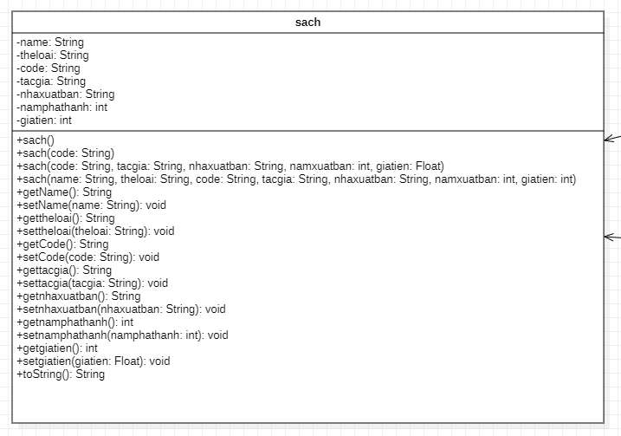

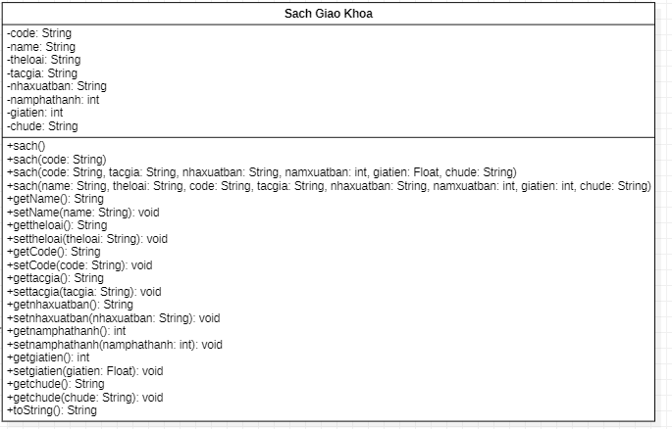

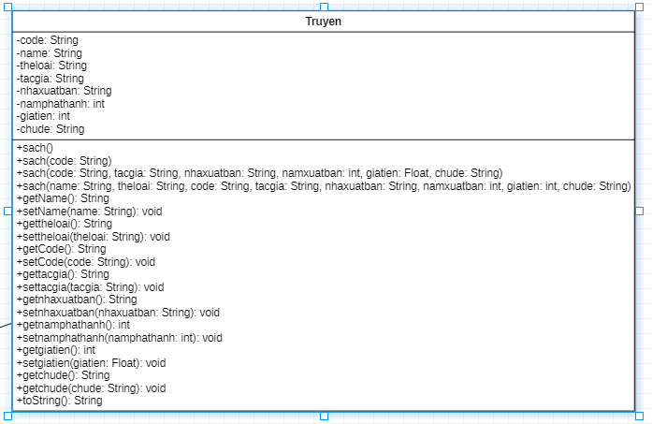

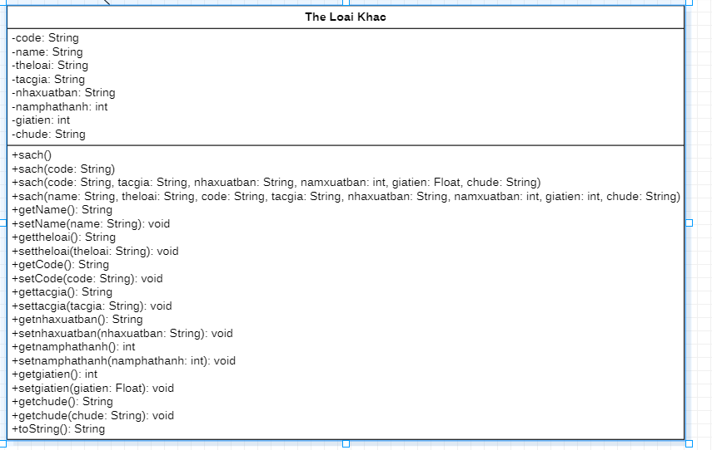

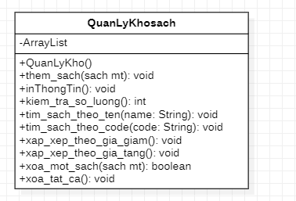

**III. Mô tả thuật toán thao tác**

**1. Thêm thông tin sách**

Dùng ArrayList để thêm bằng nhập các thông tin của sách vào trong kho.

**2. In thong tin sách**

-Trong ArrayList đã nhập, tìm kiếm và hiện ra những sach đã nhập vào kho, và nếu không có sách nào trong kho sẽ hiện ra dòng lệnh thông báo rằng kho đang rỗng.

-Dùng câu lệnh if…else để rằng buộc điều kiện, nếu như phương thức *KiemTraSoLuongTrongKho() = = 0*  thì sẽ thông báo rằng kho đang rỗng, ngược lại thì sẽ in ra danh sách sách đã được nhập và hiện còn trong kho.

**3. Kiểm tra số lượng sách**

-Dựa vào ArrayList đã nhập, phương thức kiểm tra số lượng sẽ trả ra một số nguyên cụ thể để ta có thể nắm bắt được số lượng hiện đang có trong kho.

**4. Tìm sách theo tên**

-Dựa vào ArrayList đac nhập, ta nhập TEN của sách cần tìm.

-Dùng câu lệnh if…else để ràng buộc điều kiện, nếu sách đó có tồn tại trong kho thì sẽ in ra toàn bộ thông tin của sách đó và ngược lại.

**6. Xắp xếp sách theo giá giảm**

-Dùng câu lệnh if…else để ràng buộc điều kiện, để so sánh các giá tiền của từng sách và sắp xếp thông tin của từng sách theo giá giảm dần.

**8.** **xắp xếp theo giá tăng**

-Dùng câu lệnh if…else để ràng buộc điều kiện, để so sánh các giá tiền của từng sách và sắp xếp thông tin của sách theo giá tăng dần.

**9. Xóa toàn bộ sách**

-Dòng lệnh removeAll() sẽ xóa toàn bộ thông tin sách mà ta đã nhập ở ArrayList.

**IV. Cài đặt bài toán**

**1. Class sách**

package com.mycompany.quanlikhosachh;

public class sach implements Comparable<sach>{

public String name;

private String tacgia, code, nhaxuatban;

private int namphathanh, giatien;

public sach() {

}

public sach(String code) {

this.code = code;

}

public sach(String name, String tacgia, String code, String nhaxuatban, int namphathanh, int giatien) {

this.name = name;

this.tacgia = tacgia;

this.code = code;

this.nhaxuatban = nhaxuatban;

this.namphathanh = namphathanh;

this.giatien = giatien;

}

public String getName() {

return name;

}

public void setName(String name) {

this.name = name;

}

public String getTacgia() {

return tacgia;

}

public void setTacgia(String tacgia) {

this.tacgia = tacgia;

}

public String getCode() {

return code;

}

public void setCode(String code) {

this.code = code;

}

public String getNhaxuatban() {

return nhaxuatban;

}

public void setNhaxuatban(String nhaxuatban) {

this.nhaxuatban = nhaxuatban;

}

public int getNamphathanh() {

return namphathanh;

}

public void setNamphathanh(int namphathanh) {

this.namphathanh = namphathanh;

}

public int getGiatien() {

return giatien;

}

public void setGiatien(int giatien) {

this.giatien = giatien;

}

@Override

public String toString() {

return "name=" + name + ", tacgia=" + tacgia + ", code=" + code + ", nhaxuatban=" + nhaxuatban + ", namphathanh=" + namphathanh + ", giatien=" + giatien;

}

@Override

public int compareTo(sach o) {

return this.code.compareTo(o.code);

}

@Override

public boolean equals(Object obj) {

if(obj instanceof sach){

sach another = (sach) obj;

if(this.code.equals(another.code)){

return true;

}

}

return false;

}

@Override

public int hashCode() {

return code.compareTo(code);

}

}

**2**. **Class Truyen**

package com.mycompany.quanlikhosachh;

public class Truyen extends sach {

private String chude, theloai;

public Truyen(String code) {

super(code);

}

public Truyen() {

}

public Truyen(String chude, String theloai, String name, String tacgia, String code, String nhaxuatban, int namphathanh, int giatien) {

super(name, tacgia, code, nhaxuatban, namphathanh, giatien);

this.chude = chude;

this.theloai = theloai;

}

public String getChude() {

return chude;

}

public void setChude(String chude) {

this.chude = chude;

}

public String getTheloai() {

return theloai;

}

**public void setTheloai(String theloai) {**

**this.theloai = theloai;**

**}**

**@Override**

**public String toString() {**

**return "Truyen{" + super.toString() + ", chude=" + chude + ", theloai=" + theloai + '}';**

**}**

**}**

**3**. **Class sachgiaokhoa**

package com.mycompany.quanlikhosachh;

public class Sachgiaokhoa extends sach {

private String lop;

public Sachgiaokhoa(String code) {

super(code);

}

public Sachgiaokhoa() {

}

public Sachgiaokhoa(String lop, String name, String tacgia, String code, String nhaxuatban, int namphathanh, int giatien) {

super(name, tacgia, code, nhaxuatban, namphathanh, giatien);

this.lop = lop;

}

public String getLop() {

return lop;

}

public void setLop(String lop) {

this.lop = lop;

}

@Override

public String toString() {

return "Sachgiaokhoa{"+ super.toString() + ", lop=" + lop + '}';

}

}

**4**. **Class theloaikhac**

package com.mycompany.quanlikhosachh;

public class Theloaikhac extends sach {

private String chude, theloai;

public Theloaikhac(String code) {

super(code);

}

public Theloaikhac() {

}

public Theloaikhac(String chude, String name, String theloai, String tacgia, String code, String nhaxuatban, int namphathanh, int giatien) {

super(name, tacgia, code, nhaxuatban, namphathanh, giatien);

this.chude = chude;

}

public String getChude() {

return chude;

}

public void setChude(String chude) {

this.chude = chude;

}

public String getTheloai() {

return theloai;

}

public void setTheloai(String theloai) {

this.theloai = theloai;

}

@Override

public String toString() {

return "Theloaikhac{"+ super.toString() + ", chude=" + chude + ", theloai=" + theloai + '}';

}

**5. Class xulykhosach**

package com.mycompany.quanlikhosachh;

import java.util.ArrayList;

import java.util.Collections;

import java.util.Comparator;

public class XuliKhosach {

ArrayList<sach> msa = new ArrayList<>();

public XuliKhosach(ArrayList<sach> msa) {

this.msa = msa;

}

public XuliKhosach() {

}

public void them_sach(sach mt) {

this.msa.add(mt);

System.out.println("Da them thanh cong");

}

public void inThongTin() {

for (sach sachh : msa) {

System.out.println(sachh.toString());

}

}

public int kiem_tra_so_luong() {

return this.msa.size();

}

public void tim_sach_theo_ten(String name) {

for (sach sach2 : msa) {

if (sach2.getName().indexOf(name) >= 0) {

System.out.println(sach2);

}

}

}

public void tim_sach_theo_code(String code) {

for (sach sach2 : msa) {

if (sach2.getCode().indexOf(code) >= 0) {

System.out.println(sach2);

}

}

}

public void xap_xep_theo_gia_giam() {

Collections.sort(msa, new Comparator<sach>() {

@Override

public int compare(sach mt1, sach mt2) {

if (mt1.getGiatien() > mt2.getGiatien()) {

return -1;

} else if (mt1.getGiatien() < mt2.getGiatien()) {

return 1;

} else {

return 0;

}

}

});

}

public void xap_xep_theo_gia_tang() {

Collections.sort(msa, new Comparator<sach>() {

@Override

public int compare(sach mt1, sach mt2) {

if (mt1.getGiatien() < mt2.getGiatien()) {

return -1;

} else if (mt1.getGiatien() > mt2.getGiatien()) {

return 1;

} else {

return 0;

}

}

});

}

public boolean xoa_mot_sach(sach mt) {

return this.msa.remove(mt);

}

public void xoa_tat_ca() {

this.msa.removeAll(msa);

}

}

**6. class main**

package com.mycompany.quanlikhosachh;

import java.util.Scanner;

public class main {

public static void main(String[] args) {

XuliKhosach qlk = new XuliKhosach();

Scanner sc = new Scanner(System.in);

int menu;

do {

System.out.println("--------------------------------------");

System.out.println("Menu lua chon --------");

System.out.println("1. Them thong tin sach");

System.out.println("2. In thong tin sach");

System.out.println("3. Kiem tra so luong sach");

System.out.println("4. Tim sach theo ten");

System.out.println("5. Tim sachtheo code");

System.out.println("6. Xap xep sach theo gia giam");

System.out.println("7. Xap xep sach theo gia tang");

System.out.println("8. xoa mot sach theo ma code");

System.out.println("9. Xoa toan bo sach trong kho");

System.out.println("0. Thoat");

System.out.print("Nhap vao lua chon cua ban: ");

menu = sc.nextInt();

switch (menu) {

case 1:

int menu_cp;

do {

System.out.println("Chao ban! CAm on ban da su dung chuong trinh");

System.out.println("--------------------------------------------");

System.out.println("1. sach giao khoa");

System.out.println("2. Truyen ");

System.out.println("3. The loai khac ");

System.out.println("0. Quay lai chuong trinh");

System.out.print("Nhap vao lua chon cua ban: ");

menu_cp = sc.nextInt();

switch (menu_cp) {

case 1:{

sc.nextLine();

System.out.print("Nhap ma Sach: ");

String name = sc.nextLine();

System.out.print("Nhap ten sach: ");

String code = sc.nextLine();

System.out.print("Nhap vao sach giao khoa lop may: ");

String lop = sc.nextLine();

System.out.print("Nhap vao tac gia: ");

String tacgia= sc.nextLine();

System.out.print("Nhap vao nha xuat ban: ");

String nhaxuatban = sc.nextLine();

System.out.print("Nhap vao Nam phat hanh: ");

int namphathanh = sc.nextInt();

System.out.print("Nhap vao gia tien: ");

int giatien = sc.nextInt();

sach cpn = new Sachgiaokhoa(lop, name, tacgia, code, nhaxuatban, namphathanh, giatien);

qlk.them_sach(cpn);

}

break;

case 2: {

sc.nextLine();

System.out.print("Nhap ma Sach: ");

String code = sc.nextLine();

System.out.print("Nhap chu de sach: ");

String chude = sc.nextLine();

System.out.print("Nhap the loai sach: ");

String theloai = sc.nextLine();

System.out.print("Nhap ten sach: ");

String name = sc.nextLine();

System.out.print("Nhap vao tac gia: ");

String tacgia = sc.nextLine();

System.out.print("Nhap vao nha xuat ban: ");

String nhaxuatban = sc.nextLine();

System.out.print("Nhap vao namphathanh: ");

int namphathanh = sc.nextInt();

System.out.print("Nhap vao gia tien: ");

int giatien = sc.nextInt();

sach cpn = new Truyen(chude, name, theloai, tacgia, code, tacgia, namphathanh, giatien);

qlk.them_sach(cpn);

}

break;

case 3: {

sc.nextLine();

System.out.print("Nhap ma Sach: ");

String code = sc.nextLine();

System.out.print("Nhap chu de sach: ");

String chude = sc.nextLine();

System.out.print("Nhap the loai sach: ");

String theloai = sc.nextLine();

System.out.print("Nhap ten sach: ");

String name = sc.nextLine();

System.out.print("Nhap vao tac gia: ");

String tacgia = sc.nextLine();

System.out.print("Nhap vao nha xuat ban: ");

String nhaxuatban = sc.nextLine();

System.out.print("Nhap vao namphathanh: ");

int namphathanh = sc.nextInt();

System.out.print("Nhap vao gia tien: ");

int giatien = sc.nextInt();

sach cpn = new Theloaikhac(chude, name, theloai, tacgia, code, nhaxuatban, namphathanh, giatien);

qlk.them_sach(cpn);

}

break;

default:

if (menu_cp == 0) {

System.out.println("Quay lai chuong trinh thanh cong");

} else {

System.out.println("Vui long nhap lai lua chon");

}

}

} while (menu_cp != 0);

break;

case 2:

if (qlk.kiem_tra_so_luong() == 0) {

System.out.println("Hien khong co sach trong kho");

} else {

System.out.println("So sach hien tai la: " + qlk.kiem_tra_so_luong());

}

qlk.inThongTin();

break;

case 3:

System.out.println("So sach hien tai la: " + qlk.kiem_tra_so_luong());

break;

case 4:

sc.nextLine();

System.out.print("Nhap ten can tim: ");

String name = sc.nextLine();

qlk.tim_may_anh_theo_ten(name);

System.out.println("\n");

break;

case 5:

sc.nextLine();

System.out.print("Nhap code can tim: ");

String code = sc.nextLine();

qlk.tim_may_anh_theo_code(code);

System.out.println("\n");

break;

case 6:

qlk.xap_xep_theo_gia_giam();

System.out.println("Thong tin sau khi giam la: ");

qlk.inThongTin();

break;

case 7:

qlk.xap_xep_theo_gia_tang();

System.out.println("Thong tin sau khi tang la: ");

qlk.inThongTin();

break;

case 8:

sc.nextLine();

System.out.print("Nhap vao ma code: ");

code = sc.nextLine();

sach mtm = new sach(code);

System.out.println("Da xoa sach " + qlk.xoa_mot_sach(mtm));

break;

default:

if (menu == 0) {

System.out.println("Thoat chuong trinh");

} else {

System.out.println("Vui long nhap lai lua chon");

}

}

} while (menu != 0);

}

}

**V. Kiểm thử lập bộ test**

**1. Thêm sách**

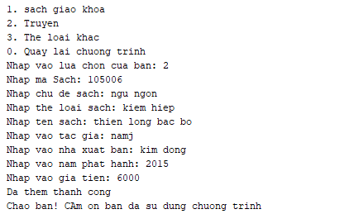

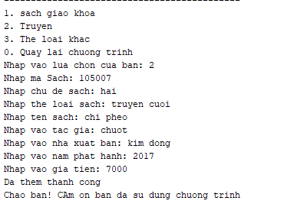

**2. In thông tin sách**



**3. kiểm tra số lượng sách**



**4. Tìm sách theo tên**



**5. Tìm sách theo code**



**6. xắp xếp theo giá giảm**



**7. xắp xếp theo giá tăng**



**8. xóa một sách theo code**



**9. xóa toàn bộ sách trong kho**

